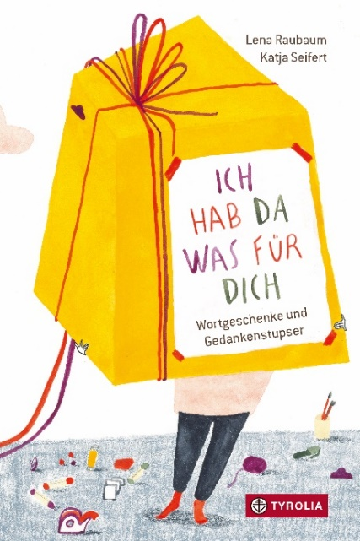
Lena Raubaum / Katja Seifert
Ich hab da was für dich
Lyrikband

96 Seiten, 22.5 cm x 15 cm
zahlreiche farbige Illustrationen
Hardcover
Tyrolia Verlag, Innsbruck Wien, 2. Auflage 2025
ISBN 978-3-7022-4230-5
ab 7 Jahre, € 20,00
Wortgeschenke und Gedankenstupser

Liebevoll und warmherzig, verschmitzt und verspielt, nachdenklich und tiefgründig – wenn jemand Worte zu verschenken hat, dann ist es Lena Raubaum. Nach dem großen Erfolg ihres ersten Lyrikbandes „Mit Worten will ich dich umarmen“ legt sie nun ihre zweite poetische Sammlung vor. Hoffnung und Zuversicht sind nun die großen, übergeordneten Themen – kaum etwas braucht die heutige Welt wohl dringender.
Frisch und leichtfüßig reimt sie sich durch verschiedene menschliche Zustände, hinterfragt sprachspielerisch festgesetzte Alltäglichkeiten, animiert zum selbst Weiterdichten und Weiterdenken, zum Fantasieren und Träumen, bleibt dabei aber stets mit dem Wesentlichen verbunden und im Alltag verwurzelt.
Mit warmen, leuchtenden Farben setzt Katja Seifert einzelne Aspekte der Texte in Szene, gibt zuweilen überraschende Interpretationen und stupst damit ebenso Gedanken und Ideen an.
Ein wunderbares Buch für das eigene Nachtkästchen und zum Weiterschenken – für Große, Kleine und alle dazwischen.
Du hast mir heute Glück gebracht, denn ich hab an dich gedacht …

Die Künstlerinnen
© privat
© privat
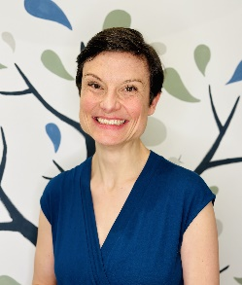 | LENA RAUBAUM schreibt Gereimtes und Ungereimtes für Kleine, Große und alle dazwischen. Zudem ist sie ausgebildete Schauspielerin, Sprecherin, Yogalehrerin und Nuad-Praktikerin. Für ihr literarisches Schaffen erhielt sie bereits mehrere Auszeichnungen, darunter die Nominierung zum Astrid Lindgren Memorial Award 2024 sowie den Österreichischen Kinder- und Jugendbuchpreis 2022. Lena Raubaum lebt in Wien und wohnt virtuell auf  www.lenaraubaum.com
 | KATJA SEIFERT lebt und arbeitet als freie Illustratorin in Linz. Mit dem Ende des Architekturstudiums entdeckte sie ihre Liebe zum Zeichnen. Ihre seither entstandenen Arbeiten finden sich sowohl auf Plakaten als auch in Magazinen wieder, man entdeckt sie auf Websites und in Büchern. Für ihre Werke wurde sie mehrfach ausgezeichnet (darunter Österreichischer Kinder- und Jugendbuchpreis). www.katuuschka.com

